**МИНИСТЕРСТВО НАУКИ И ВЫСШЕГО ОБРАЗОВАНИЯ**

**РОССИЙСКОЙ ФЕДЕРАЦИИ**

Федеральное государственное автономное образовательное учреждение

высшего образования

«Санкт-Петербургский политехнический университет Петра Великого»

(ФГАОУ ВО «СПбПУ»)

**Институт среднего профессионального образования**

**ОТЧЕТ**

**По выполнению лабораторных работ**

**по предмету «МДК 11.01 Технология разработки и защиты БД»**

**Выполнил:** Лелюков Матвей Алексеевич

**Группа №** 32919/22

**Преподаватель:** Сынкова Алина Денисовна

**« »** 20 Оценка:

г. Санкт-Петербург

2025

Для начала подключимся к базе данных:

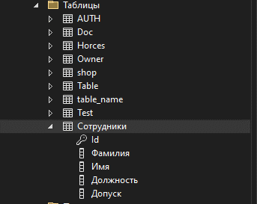

Рис 1 – таблицы базы данных

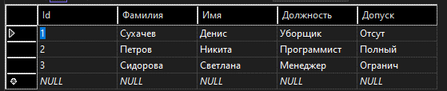

Рис 2 – таблица «Сотрудники»

Код создания и заполнение таблицы:

CREATE TABLE Сотрудники

(

Id INT NOT NULL PRIMARY KEY,

Фамилия VARCHAR (50) NOT NULL,

Имя VARCHAR (50) NOT NULL,

Должность VARCHAR (50) NOT NULL,

Допуск VARCHAR (10) NOT NULL

)

Далее привяжем базу данных к проекту:

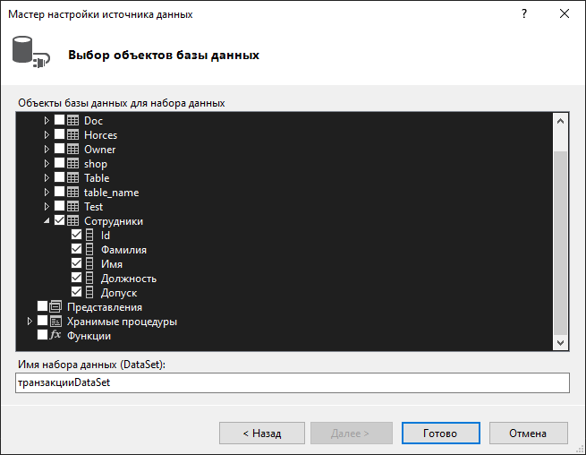

Рис 3 – привязка таблицы «Сотрудники»

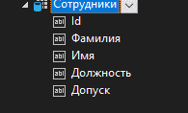

Рис 4 – таблица в источниках данных

Проверим форму:

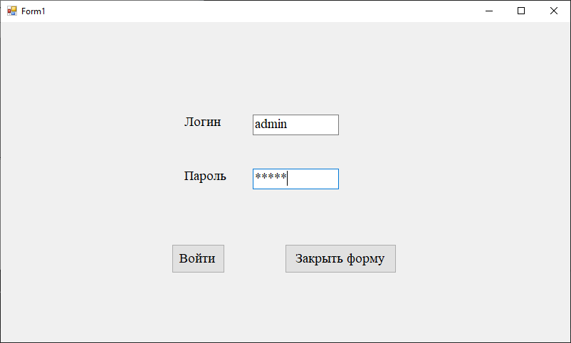

Рис 5 – авторизация

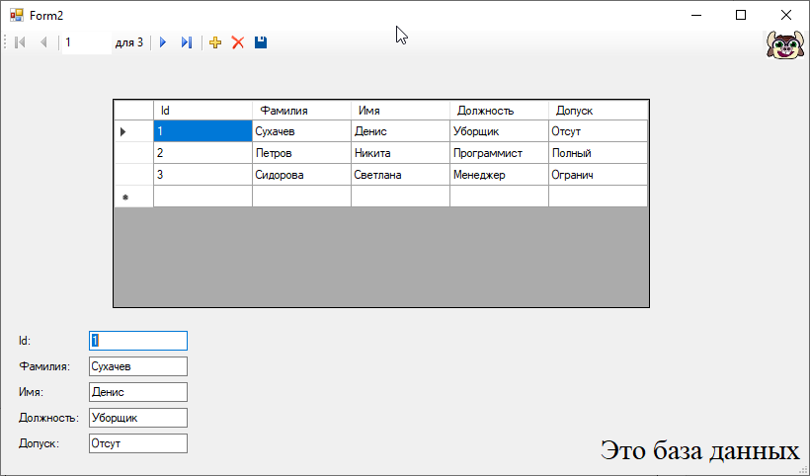

Рис 6 - база данных

Дополнительно:

1. **Добавить в таблицу пользователи и заполнить столбцы ЛОГИН (уникальный) и ПАРОЛЬ. С помощью кода отредактировать авторизацию: при авторизации запрашивать правильность логина и пароля из БД, в случае совпадения выводить сообщение "Здравствуйте, [ФИО], Ваш допуск: [допуск]" и открывать форму с таблицей. В случае несовпадения выводить надпись "Неверный логин или пароль".**

Для начала создаим и заполним таблицу «Пользователи»:

CREATE TABLE Пользователи (

Id INT PRIMARY KEY IDENTITY,

Логин NVARCHAR(50) UNIQUE NOT NULL,

Пароль NVARCHAR(50) NOT NULL,

ФИО NVARCHAR(100) NOT NULL,

Допуск NVARCHAR(50) NOT NULL,

ЗП DECIMAL(18, 2) NOT NULL

);

INSERT INTO Пользователи (Логин, Пароль, ФИО, Допуск, ЗП) VALUES

('admin', 'admin', 'Лелюков Матвей Алексеевич', 'Доступ есть', 10000000.00),

('loser', 'loser', 'Сухачев Денис Владимирович', 'Доступа нет', 12.00);

Далее изменим код метода «Button1_click»:

string login = textBox1.Text.Trim();

string password = textBox2.Text.Trim();

if (string.IsNullOrWhiteSpace(login) || string.IsNullOrWhiteSpace(password))

{

MessageBox.Show("Пожалуйста, введите логин и пароль.", "Внимание", MessageBoxButtons.OK, MessageBoxIcon.Warning);

return;

}

using (SqlConnection conn = new SqlConnection(connectionString))

{

conn.Open();

string query = "SELECT ФИО, Допуск FROM Пользователи WHERE Логин = @login AND Пароль = @password";

SqlCommand cmd = new SqlCommand(query, conn);

cmd.Parameters.AddWithValue("@login", login);

cmd.Parameters.AddWithValue("@password", password);

SqlDataReader reader = cmd.ExecuteReader();

if (reader.Read())

{

string fio = reader["ФИО"].ToString();

string dopusk = reader["Допуск"].ToString();

if (dopusk == "Доступа нет")

{

MessageBox.Show($"Уважаемый(ая) {fio}, у вас нет допуска для входа.", "Доступ запрещён", MessageBoxButtons.OK, MessageBoxIcon.Stop);

return;

}

MessageBox.Show($"Здравствуйте, {fio}, Ваш допуск: {dopusk}", "Успешный вход", MessageBoxButtons.OK, MessageBoxIcon.Information);

Form2 f2 = new Form2();

f2.ShowDialog();

}

else

{

MessageBox.Show("Неверный логин или пароль.", "Ошибка авторизации", MessageBoxButtons.OK, MessageBoxIcon.Error);

}

reader.Close();

Проверим работу:

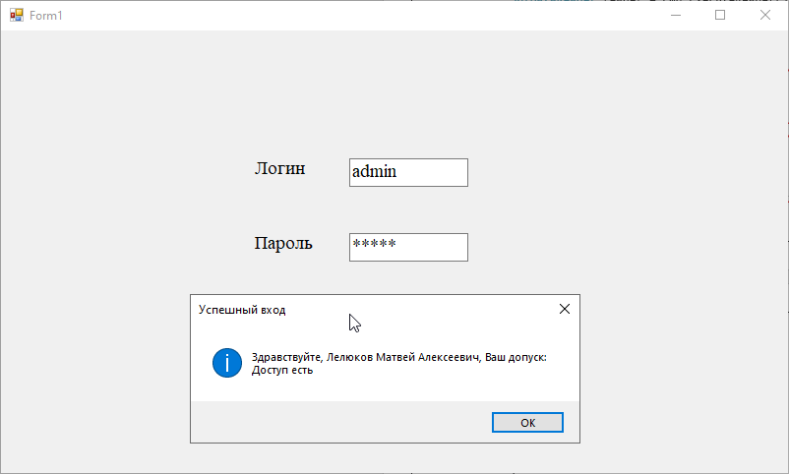

Рис 7 – успешный вход

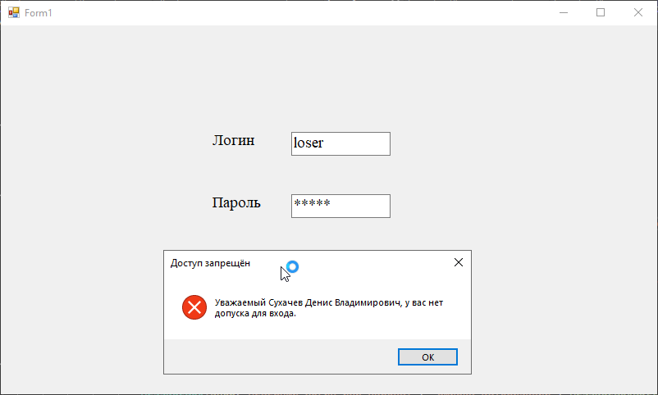

Рис 8 – ошибка входа

1. **Добавить в таблицу пользователи и заполнить столбец ЗАРПЛАТА. Отобразить на форме 2 поле с суммой зарплат сотрудников с полным допуском 2 способами: посчитав сумму на сервере и вернув число,**

**вернув таблицу, а затем посчитав сумму в цикле.**

Изменим код Form2:

private void Form2_Load(object sender, EventArgs e)

{

this.сотрудникиTableAdapter.Fill(this.транзакцииDataSet.Сотрудники);

decimal sumServer = GetSumServer();

decimal sumClient = GetSumClient();

textBox1.Text = sumServer.ToString("N2");

textBox2.Text = sumClient.ToString("N2");

}

private decimal GetSumServer()

{

decimal sum = 0;

using (SqlConnection conn = new SqlConnection(connectionString))

{

string query = "SELECT SUM(ЗП) FROM Пользователи WHERE Допуск = 'Полный'";

SqlCommand cmd = new SqlCommand(query, conn);

conn.Open();

object result = cmd.ExecuteScalar();

if (result != DBNull.Value)

sum = Convert.ToDecimal(result);

}

return sum;

}

private decimal GetSumClient()

{

decimal sum = 0;

using (SqlConnection conn = new SqlConnection(connectionString))

{

string query = "SELECT ЗП FROM Пользователи WHERE Допуск = 'Полный'";

SqlCommand cmd = new SqlCommand(query, conn);

conn.Open();

SqlDataReader reader = cmd.ExecuteReader();

while (reader.Read())

{

sum += reader.GetDecimal(0);

}

}

return sum;

}

}

Результат:

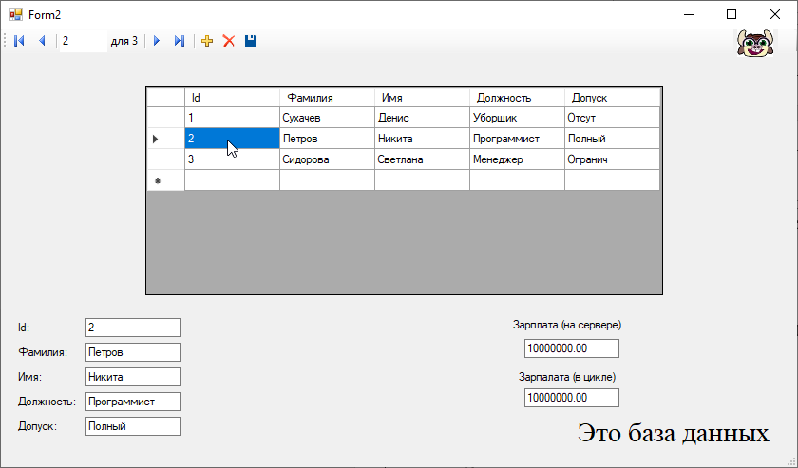

Рис 9 – зарплата пользователя отобразилась